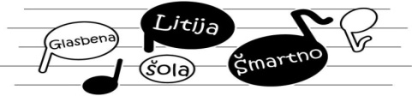
Pozdravljeni prijatelji glasbe!

Najmlajši učenci Glasbene šole Litija-Šmartno vas vabimo in z veseljem pričakujemo

na našem koncertu»POZDRAV POMLADI«.

Predstavili se vam bomo v sredo, 18. marca 2015, ob 18. uri,

v dvorani glasbene šole.

Vljudno vabljeni!

